

**Herramienta de Orientación y Guía en el Desplazamiento Urbano para Personas con Discapacidad Visual**

Este *documento* presenta una descripción breve sobre el proyecto que aborda la creación del diseño de una aplicación de apoyo a personas no videntes.

**Documento de presentación Hito 1**

**Universidad Andrés Bello**

**Ingeniería en Computación e Informática**

**Fecha**

**02/05/2014**

|  |  |  |
| --- | --- | --- |
| **Profesores** | **:** | Juan Salas Iturra  Eduardo Quiroga Aguilera |
| **Integrantes** | **:** | Simón Muñoz Ramírez  Roberto Yáñez Montes |

Tabla de Contenidos

|  |  |
| --- | --- |
| Contenido | Página |
| Introducción……………………………………………………………………… | 3 |
| Descripción del Problema……………………………………………………… | 4 |
| Diagrama de Ishikawa…………………………………………………………. | 5 |
| Definición de la Solución……………………………………………………….   * Objetivo General * Objetivos Específicos * Situación Actual * Situación Esperada | 6 |
| Propuesta de Solución………………………………………………………….   * Arquitectura de Desarrollo * Tecnologías de Desarrollo | 7 |
| Propuesta de Solución………………………………………………………….   * Alcance del Proyecto * Limitaciones de la Solución | 8 |
| Investigación de Mercado………………………………………………………   * Nicho de Mercado * Investigación de Mercado | 9 |
| Investigación de Mercado………………………………………………………   * Tabla de Homologación | 10 |
| Identificación del Valor Agregado…………………………………………….. | 11 |
| Limitaciones del Proyecto……………………………………………………… | 12 |
| Análisis Estratégico……………………………………………………………..   * FODA | 13 |
| Modelo de Desarrollo (Prototipo Evolutivo) ………………………………….   * Características * Fases | 14 |
| Modelo de Desarrollo (Prototipo Evolutivo) ………………………………….   * ¿Por qué prototipo evolutivo? | 15 |
| Modelo de Negocio Canvas…………………………………………………… | 16 |
| Modelo de Negocio Canvas…………………………………………………… | 17 |

**Introducción**

En el día a día se hace cada vez más necesario el desarrollo de herramientas tecnológicas, en la sociedad y en la actualidad disponemos de equipos tecnológicos cada vez más modernos, como por ejemplo los Smartphone, de los cuales podemos sacar provecho de sus recursos y con esto mejorar la calidad de vida de las personas.

Es por eso que como futuros profesionales queremos ser un aporte a un grupo de personas que son olvidadas dentro del grupo de los discapacitados, las personas no videntes. Según estadísticas del INE (Instituto Nacional de Estadística) existen 2.068.072 personas discapacitadas de las cuales un 19% corresponden a personas no videntes, estos no disponen de una guía o ayuda eficiente para su desplazamiento dentro de la ciudad.

Por este motivo presentamos en este documento un proyecto informático que abordara esa necesidad y que será una real ayuda a este segmento de personas de nuestra sociedad.

**Descripción de la Problemática**

El problema principal que limitan a las personas no videntes o con poca capacidad visual es su desplazamiento a través de las ciudades, esto se refiere a su orientación y la manera de guiarse hacia un destino específico con ayuda de un tercero o la memorización de un camino en particular.

Esto limita su desplazamiento a otros lugares poco frecuentes que no estén dentro del camino memorizado, también así el acceso a distintos servicios o lugares de interés que ofrece la ciudad en la que residen.

De este problema principal se desprende la poca orientación de localización de transportes sean públicos o privados para realizar o planificar su viaje.

**Diagrama de Ishikawa**

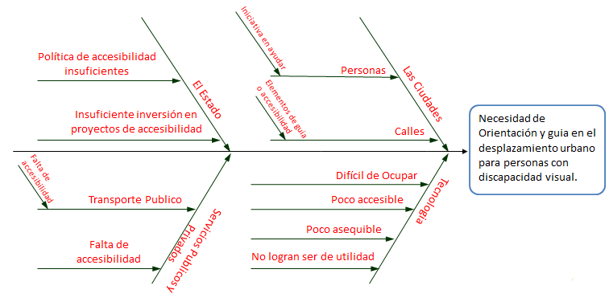

**Definición de la Solución**

1. Objetivo General

Crear una herramienta que oriente y guie a personas no videntes o con poca capacidad visual en el desplazamiento a través de las ciudades, esta herramienta se va a implementar en Smartphone con SO Android/iOS, para que puedan obtener más independencia e inclusión social en el quehacer diario y que cumpla con estándares de accesibilidad para personas con discapacidad visual.

1. Objetivos Específicos

* Aumentar los destinos y recorridos de personas no videntes en la ciudad en al menos 3 destinos más.
* Disminuir el tiempo en Localización de transporte a personas no videntes en un 80%.
* Disminuir el tiempo de recorrido en personas no videntes.
  1. Disminuir en un 40% el tiempo de recorrido a destino frecuente.
  2. Igualar o disminuir un 20% el recorrido a destino poco frecuente.

1. Situación Actual

Cuando las personas no videntes tienen que movilizarse dentro de la ciudad se encuentran con las siguientes situaciones:

* Voluntad de terceras personas.
* Discriminación de la sociedad.
* Falta de orientación y guía dentro de la ciudad.
* Riesgos externos hacia ellos.

1. Situación Esperada

Al concretar el proyecto esperamos que los usuarios de nuestra herramienta desarrollada puedan orientarse y guiarse a través de su teléfono inteligente.

Optimizando los siguientes puntos:

* Acceso a lugares de interés o de servicios cercanos.
* Acceso a transporte público o privado.

**Propuesta de Solución**

1. Arquitectura de Desarrollo

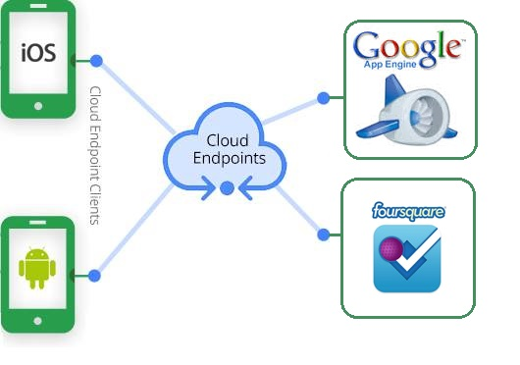

1. Tecnologias de Desarrollo
2. Alcance del Proyecto

* Desarrollar una aplicación informática orientada a dispositivos móviles que sostenga los problemas de las personas no videntes y ayude a:
  + Localización y guía al lugar de destino.
  + Ubicación del lugar actual.
  + Información de transporte publico (Santiago).
  + Información y Accesibilidad a Taxis.
  + Facilidad en la utilización de la App.
  + Localización y obtención de lugares cercanos.
  + Información de saldo Tarjeta BIP.

1. Limitaciones de la Solución

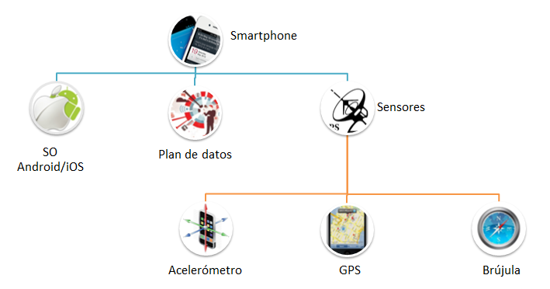

**Investigación de Mercado**

1. Nicho de Mercado

* Según cifras de lá OMS:
  + Se estima que en todo el mundo hay entre 40 y 45 millones de personas no videntes y 135 millones de personas con baja visión.
  + Según cifras entregadas por el INE en chile hay 392.933 personas con discapacidad visual.

1. Investigacion de Mercado

* Urpi: aplicación para SO Android que da a conocer lugares cercanos e información del lugar actual de posicionamiento.
* Georgie: aplicación para SO Android el cual intenta que el uso del Smartphone sea mas expedito. Da a conocer informacion de lugar actual de posicionamiento y lugares cercanos.
* BlindSquare: aplicación para SO iOS, esta indica lugares cercanos al usuario mientras viaja por la ciudad y tambien lo guía dependiendo de su posiicionamiento.
* BlindMaps: aplicación para SO iOS la cual utiliza un dispositivo anexo al iPhone para poder llevar a cabo su desplazamiento en formato Braille.

1. Tabla de Homologación

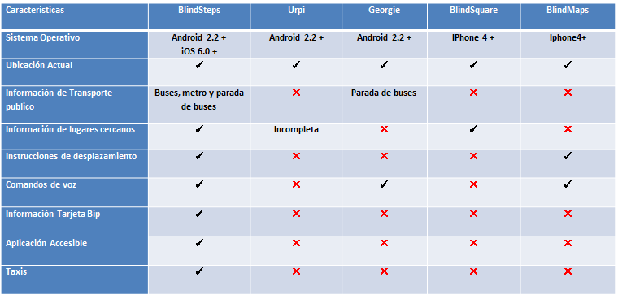

**Identificación del Valor Agregado**

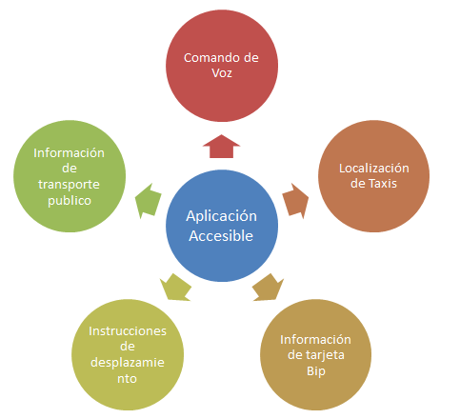

**Limitaciones del Proyecto**

* No se dará a conocer información sobres buses que no se encuentren dentro de la provincia de Santiago (Región Metropolitana).
* Los buses deberán pertenecer al sistema de transporte Transantiago.
* No se podrá realizar la acción de recarga de la tarjeta Bip del Transantiago.
* La aplicación no ayudara a esquivar objetos de peligro a personas no videntes.

**Análisis Estratégico (FODA)**

* **Fortalezas**: aspectos tecnológicos, humanos o situaciones que favorecen el cumplimiento de sus objetivos
* **Debilidades**: aspectos tecnológicos, materiales, humanos o situaciones que dificultan actualmente el logro de sus objetivos, o que impiden lograr un óptimo desarrollo del potencial.
* **Oportunidades**: áreas en las que su unidad puede explorar posibilidades de optimización de su trabajo, nuevos objetivos que la orienten de manera efectiva al cumplimiento de las metas finales.
* **Amenazas**: factores del entorno inmediato o mediato, de cualquier naturaleza, que pueden dificultar o impedir el logro de los objetivos.

|  |  |
| --- | --- |
| Fortalezas | Debilidades |
| * Motivación en el equipo de trabajo. * Contactos directos con usuarios del futuro entregable. * Conocimiento de tecnologías a utilizar. | * No hay disponibilidad de tiempo completo al proyecto por parte de los integrantes. * Poca experiencia en la planificación de un proyecto. |
| Oportunidades | **Amenazas** |
| * Permanente evolución de la tecnología en los dispositivos móviles. * Incentivar el apoyo a personas con discapacidad. * Aprovecha tecnologías emergentes en personas con discapacidad. | * Competencia del producto dentro del mercado. |

**Modelo de desarrollo (Prototipo Evolutivo)**

Este diseño conduce a la construcción de un prototipo, el cual es evaluado por el cliente para una retroalimentación, gracias a ésta se refinan los requisitos del software que se desarrollará.

* Características:
* Modelo de desarrollo Ágil.
* Centrado en una representación de aspectos del software.
* Establece el nivel de aceptación del software a desarrollar.
* Dibujos (lápiz y papel) o Código.
* Fases:
* **Recolección de requerimientos:** Declaraciones que identifican atributos, capacidades, características y cualidades que necesita cumplir el sistema para que tenga valor y utilidad para el usuario final.
* **Diseño y Análisis:** Se especifica que es lo que es sistema debe hacer identificando los atributos de la recolección de requerimientos y estableciendo como se cumplirá el objetivo.
* **Construcción del prototipo:** La construcción del prototipo permite que el cliente vea resultados a corto plazo.
* **Evaluación del prototipo:** Se evalúan los efectos que haya producido en el usuario, en cuanto a logros e interés, que representa para ellos el material expuesto.
* **Refinamientos del prototipo:** Esto permite que al mismo tiempo el desarrollador entienda mejor lo que se debe hacer recibiendo un FeedBack de parte del usuario.
* **Entregable:** Producto medible y verificable que se elabora para completar un proyecto o parte de un proyecto.
* ¿Por qué Modelo de desarrollo de Prototipo?
* Proyecto de Innovación (No existe un cliente principal).
* Retroalimentación de parte del usuario.
* No existen requisitos detallados.
* El prototipo sirve como desarrollo anticipado de la herramienta final.
* Minimizar los riegos en el desarrollo.
* Analizar y comprender bien el problema antes de la entrega final.
* Énfasis en la interfaz de usuario.
* Equipo de desarrollo reducido.
* Herramientas y lenguajes adecuados.

**Modelo de Negocio Canvas**

1. Socios Claves:

* Asociaciones de personas no videntes.
* Administradores de las Asociaciones.
* Google App Engine
* FourSquare

1. Actividades Claves

* Horas en desarrollo y diseño del software.
* Pruebas de aceptación del software.
* Entrevistas con personas no videntes.

1. Recursos Claves

* Computadores para el desarrollo del software.
* Programadores para el desarrollo del software.
* Hosting para la implantación del sitio web.

1. Propuesta de valor

* Diseño y estabilidad del software a desarrollar.
* Diseño y desarrollo con nuevas tecnologías.
* Solucionar los problemas de los consumidores y satisfacer las necesidades de cada uno de ellos.
* Minimizar los costes ante un posible cambio en el software o un nuevo requerimiento.

1. Relación con cliente

* Generar contratos a plazo fijo.
* Generar descuentos para posibles actualizaciones en un determinado periodo de tiempo.
* Generar descuentos para posibles modificaciones en un determinado periodo de tiempo.
* Mantener el contacto fijo mediante correo electrónico u otro medio de comunicación.

1. Segmentos de clientes

* Asociaciones de personas no videntes.
* Personas no videntes.

1. Costos

* Movilización y transporte.
* Contactos vía teléfono móvil.
* Horas hombre por desarrollo.
* Impresión de documentos.
* Entregables

1. Canales

* PlayStore.
* Sitio Web Coorporativo de la App.
* Facebook.

1. Ingresos

* Generar actualizaciones del software.
* Contrato mensual para tener acceso al software.
* Software As a service, para obtener ingresos de modo reiterativo.